视频会议操作指南
一、下载并安装视频软件“小鱼易连”
下载地址：https://www.xylink.com/download#
下载对应版本（电脑端建议使用Windows客户端或Mac客户端下载，手机端扫描对应客户端二维码下载或直接在Apple store、安卓市场直接搜索“小鱼易连”下载），完成之后安装，点击确定
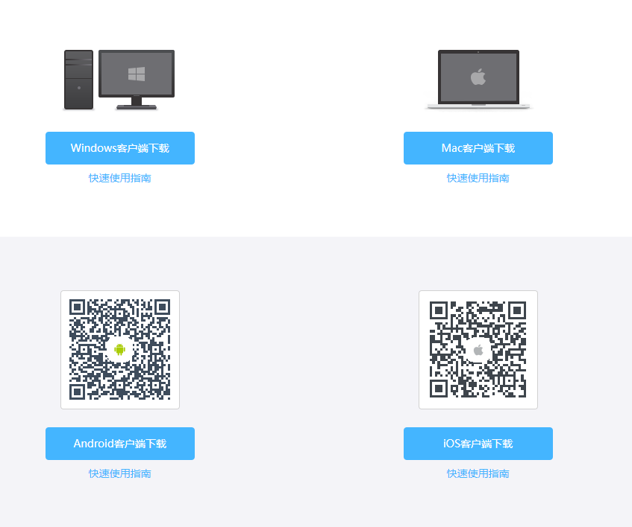
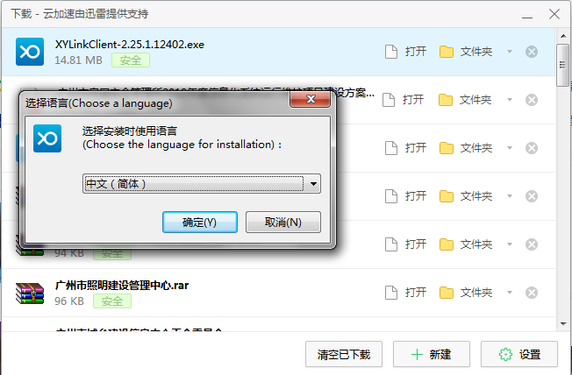

二、登录视频软件
1、安装完成之后打开小鱼易连软件，弹出登录界面
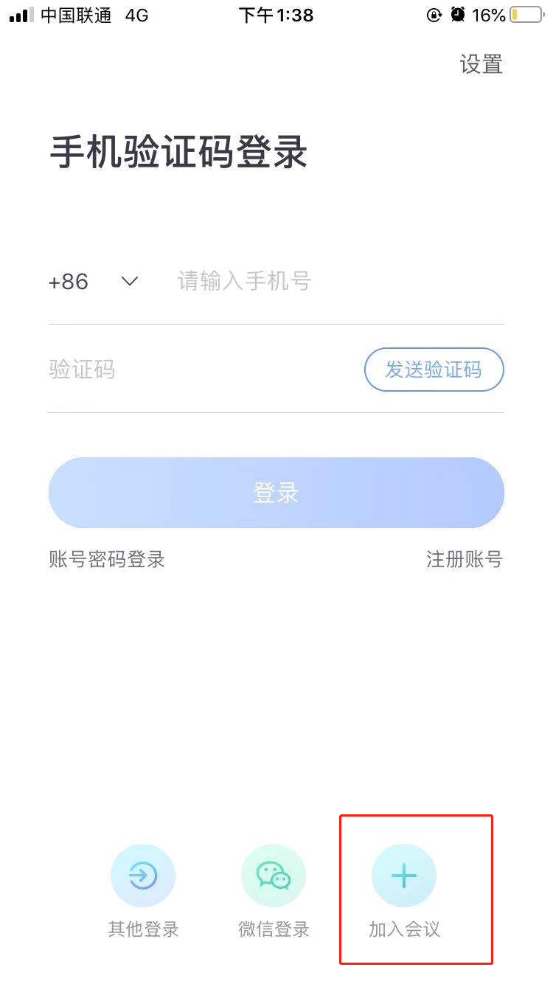
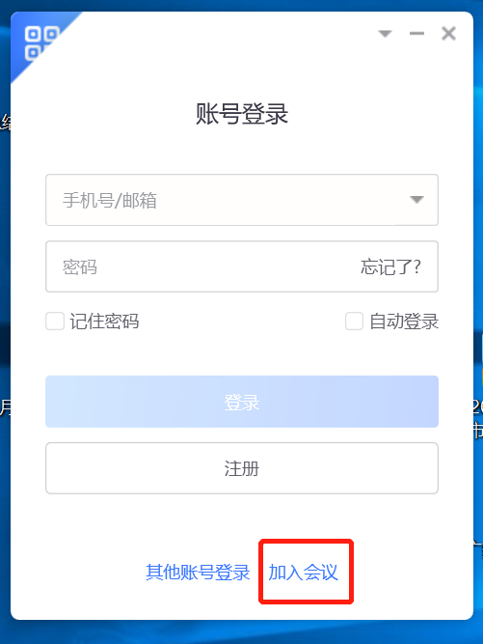
2、点击“加入会议”
输入云会议室号码：9007459463
并备注参会人员单位+姓名，然后加入会议即可
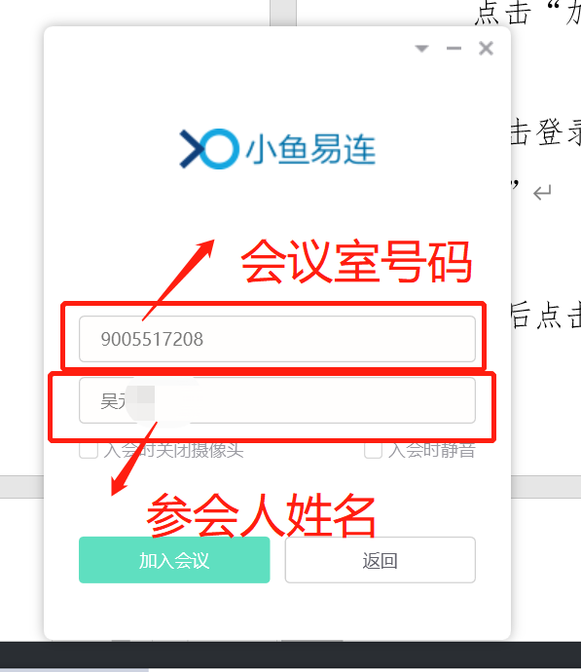3、成功后会议室可以看到视频
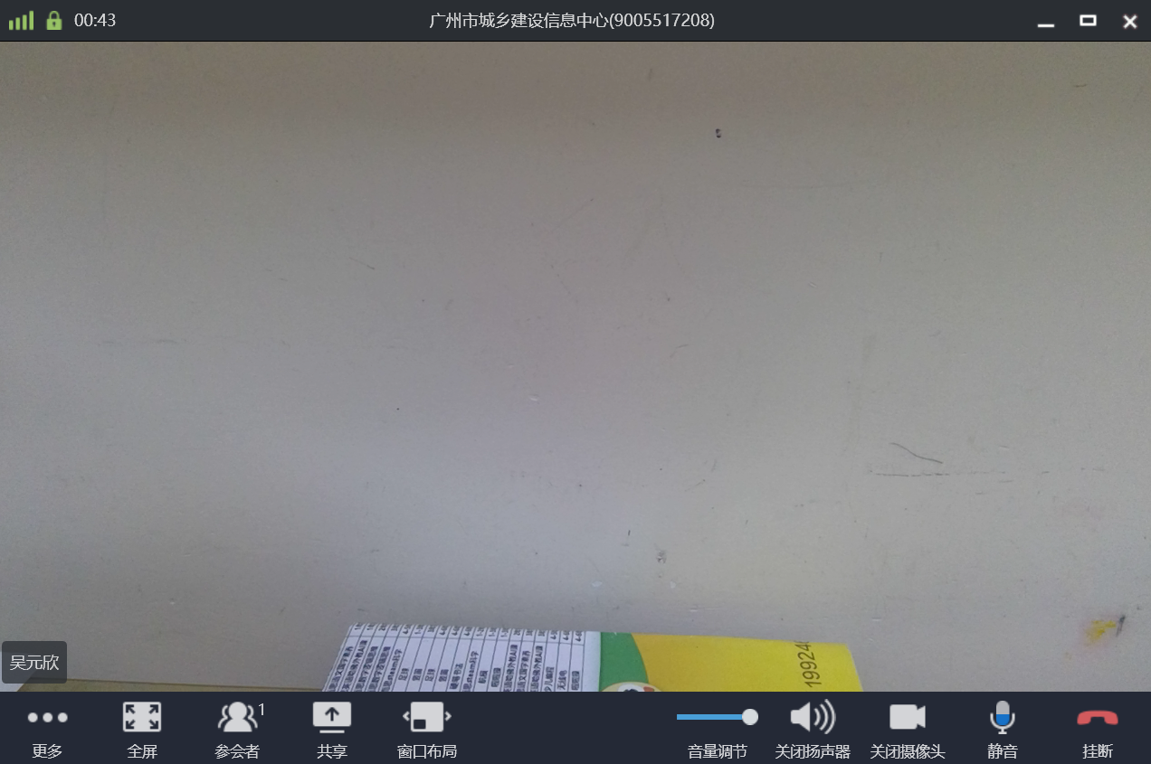
- 更换手提电脑前置摄像头
部分手提电脑有后置摄像头，需要更换，操作如下
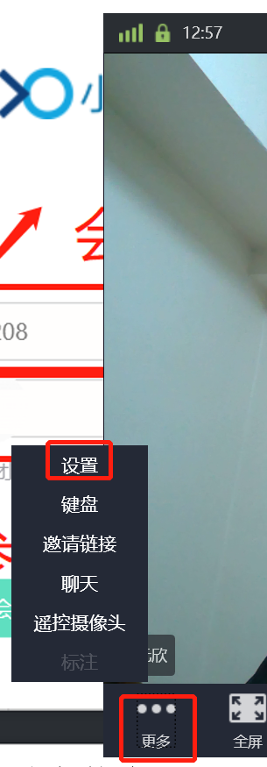
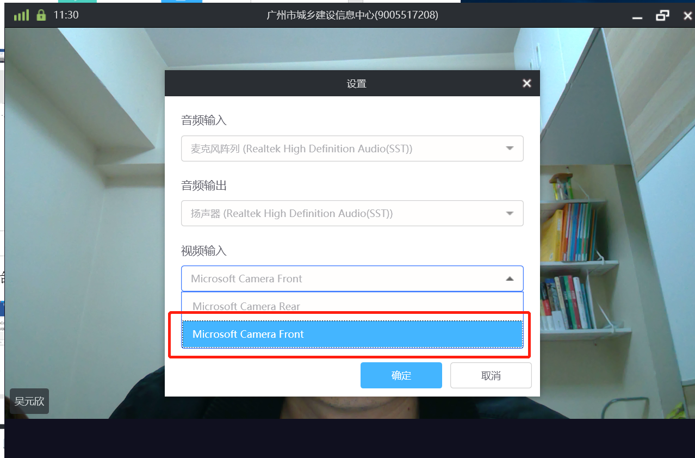
- 共享内容
如需要向与会人员共享展现本地电脑内容，按如下操作
1、在会议室中，点击“共享”
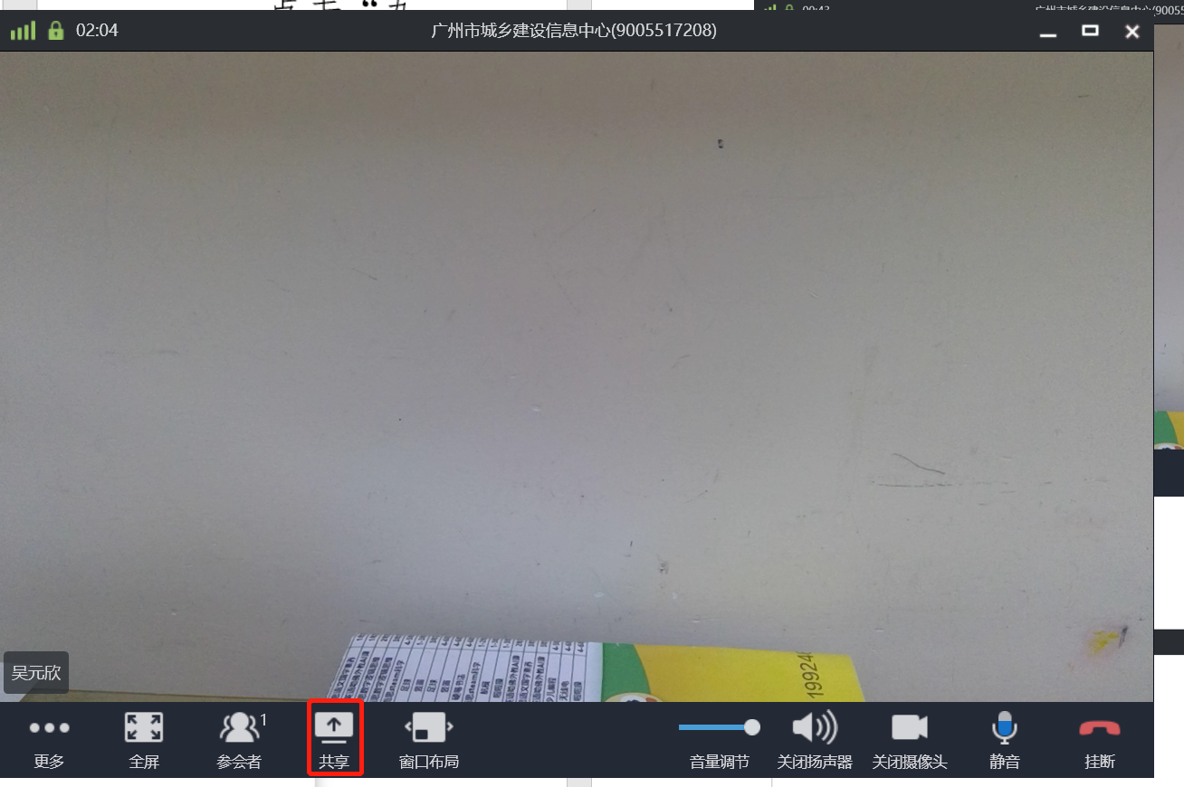
2、选择共享“当前屏幕”
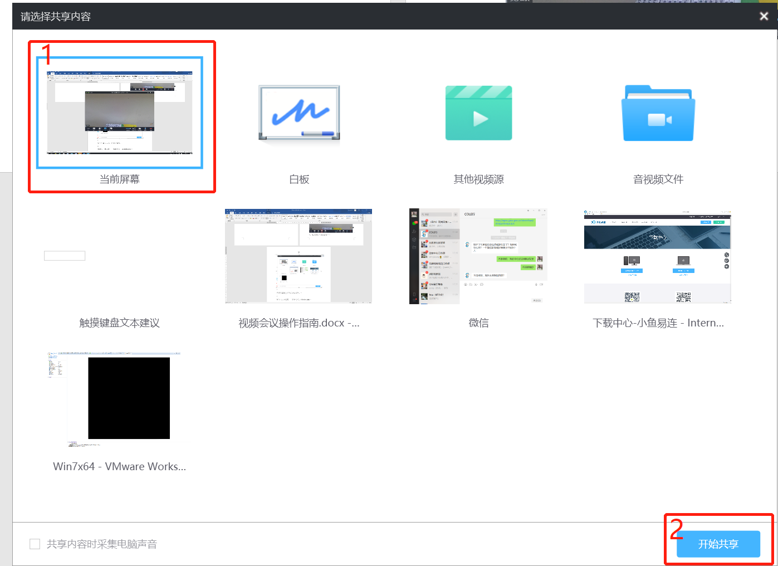
- 此时本机电脑操作将向与会者展现
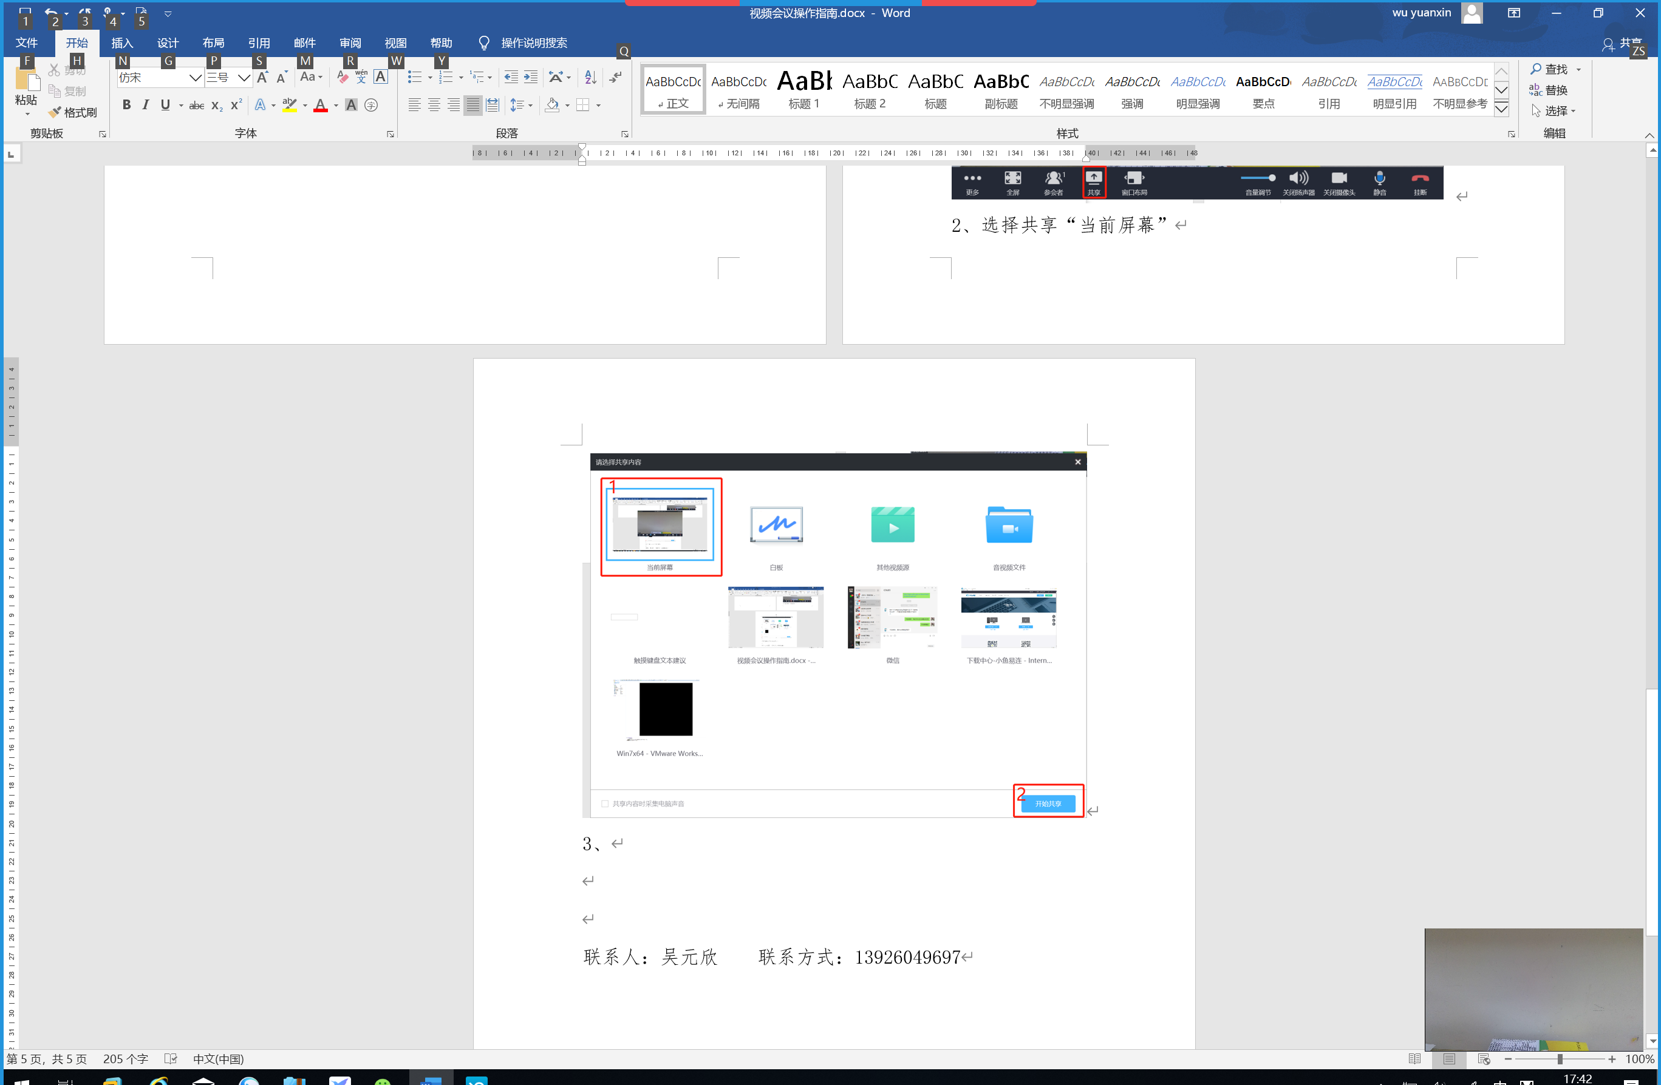
五、停止共享内容
点击“停止共享”即可


